Открытый урок по теме: « **Деление обыкновенных дробей**»

**Цель урока**: обобщить знания по теме «Деление обыкновенных дробей»; закрепить умения применять правило деления дробей в процессе выполнения упражнений; продолжить формирование навыков самостоятельной работы; развивать вычислительные навыки; расширить кругозор учащихся; способствовать усилению познавательной активности учащихся; способствовать воспитанию самоконтроля и взаимоконтроля учащихся.

**Задачи:**

Образовательные: систематизировать знания учащихся о делении обыкновенных дробей.

Развивающие: совершенствовать умения школьников в делении обыкновенных дробей, развивать память, устойчивое внимание, самостоятельное мышление, умение слушать другого человека, развивать аналитическое мышление.

Воспитательные: развивать умение формулировать и аргументировать собственное мнение, развивать самостоятельность.

**Оборудование**: компьютер, экран, презентация, географическая карта с изображением Тихого океана, , карточки с самостоятельной работой, карточки с тестами .

**Тип**: интегрированный урок – путешествие (математика – география);

**Класс**: 6 класс

**Школа**: МБОУ « СОШ №6» г. Сосновый Бор, Ленинградской области

**Учитель**: Смирнова В.И.

**Ход урока.**

1. Ребята, тема нашего сегодняшнего урока «Деление обыкновенных дробей».

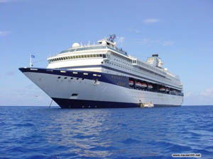2. Наша цель: обобщить знания по этой теме. Но урок у нас с вами необычный.

Мы совершим заочное путешествие по Тихому океану.

Пусть наш класс на некоторое время превратится в корабль.

Значит, мы уже в пути.

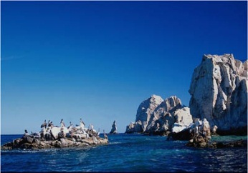Представьте себе, что мы находимся вблизи

полуострова Камчатка.

С этого места мы и отправимся в плавание.

Чтобы наше отплытие было удачным, давайте проведем устный счет.

1. Назовите число обратное данному: $\frac{3}{4 } ; 0,2; 2,5; 34; 2\frac{1}{3 }; \frac{1}{3};$
2. Устный счет:

1) 

а) б) в)

2) 

а) б) в) 1

3) 

а)  б)  в) 

4) 

а)  б) в) 1

5) 

**а)**  **б**)  **в)** 

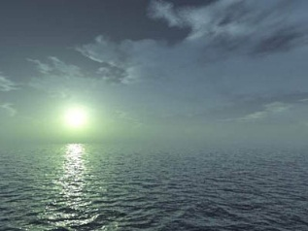

1. С устным счетом мы справились.

Начинаем путешествие по Тихому океану.

Размер Тихого океана грандиозный.

Он может вместить в себя все материки и острова, которые существуют на Земле, или же, Атлантический и Индийский океаны, вместе взятые.

Тихий океан – самый большой на нашей планете.

На нашем корабле есть много замечательных приборов. Один из них – это глубоководная видеокамера, которая поможет нам увидеть все великолепие подводного царства. Посмотрите, ребята, что мы с вами видим.

Перед нами обитатели подводного мира.

Некоторых из них мы уже знаем.

Назовите их (Дети предлагают варианты ответов: акула, скат, морская звезда).

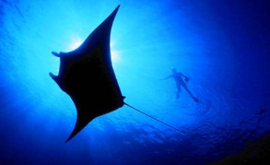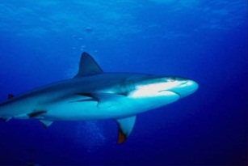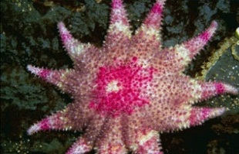

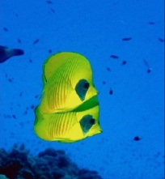

Назовите название красивой рыбки. Не знаем?

А давайте узнаем название этой рыбки.

Для этого выполним дифференцированную самостоятельную работу. Все ответы к примерам закодированы буквами. Выписывайте буквы, соответствующие правильным ответам в таблицу и прочитайте полученное слово.

**Самостоятельная работа**

**Вычислить**

1. :  =

БА) 1 БО)  БЕ) 

2. :

**БА)  БО)** 3** БЕ) **

**3. :** 2 **=**

**К) 1 Т ) 0 Ч ) **

**4.** 3 **:  =**

**КА ) 9 НА) 1 МА) 0**

|  |  |  |  |
| --- | --- | --- | --- |
| **1** | **2** | **3** | **4** |
|  |  |  |  |

Впишите в клетки таблицы буквы (или слоги), соответствующие правильным ответам, прочитайте полученное слово.

Итак, ребята, мы узнали название. Эта рыба называется **БАБОЧКА.**

4. Продолжаем наш путь дальше. Перед нами важнейшее течение на планете. Оно направлено с востока на запад. У наблюдателя, стоящего на берегу, складывается впечатление, что подвижен не океан, а остров, который плывет в сторону Южной Америки. Это **Южное Пассатное течение.** Скорость этого течения мы узнаем, решив уравнения.

**[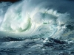](http://neptun21.ru/wp-content/gallery/okean/image-23.jpg)**

Уравнения представлены на экране в двух вариантах.

( Решают у доски 2 ученика.)

1 вариант 2 вариант

х + х - х = 3;  х +  х -  х = 13 ;

Х ( +  -  ) = 3; Х (  +  -  ) = 13 ;

Х  = 3; Х  = 13 ;

 х = 3;  х = 13 ;

Х = 3 :  ; Х = 13 :  ;

Х = 20 Х = 100

Ответ : 20. Ответ: 100.

Итак, ребята, мы с вами получили, что скорость этого течения может изменяться от 20 миль в сутки до 100 миль в сутки. Эта скорость больше , чем скорость многих равнинных рек. Течение состоит из струй холодной и теплой воды. В зоне пены необычайное скопление морских организмов. В некоторых местах они придают воде консистенцию супа.

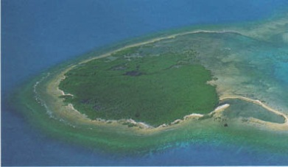5.Продолжаем наше путешествие. Мы оказываемся на западе Тихого океана, где рассеяны архипелаги коралловых островов. Здесь находится самая грандиозная постройка на Земле, целиком сотворенная живыми существами.

Это **Большой Барьерный риф ( Австралии.)**

Остановимся на этом месте и выполним разноуровневый тест.

Карточки с тестами лежат на столах у учащихся. (Выполнять задания можно прямо на листах.)

**Тест**

|  |  |
| --- | --- |
| Вариант I  **A** | Вариант 2  **A** |
| **B** | **B**  1)  2) |
| **C** | **C** |

3 правильных ответа – оценка «3»,

4 правильных ответа – оценка «4»,

5 правильных ответов – оценка «5».



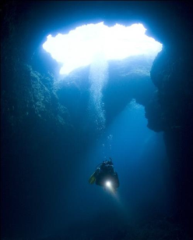

6. Следующий пункт нашего путешествия –

желоб Марианский или Марианская впадина.

Это самое глубокое место на Земле.

С помощью еще одного замечательного прибора – **эхолота**, мы сможем узнать глубину этой впадины. В наших расчетах может содержаться небольшая погрешность, но она допустима. Решим задачу.

**Задача:**

**Скорость звука в воде 1484 м/с. Время, за которое звуковая волна, выпущенная эхолотом с нашего корабля, достигла дна и вернулась обратно, составляет 14 $\frac{6}{7}$ с. Найти расстояние до дна Марианской впадины.**( у доски решает 1 ученик).

Ответ: 11024 м.

Итак, ребята, мы узнали глубину Марианского желоба.

Она равна почти 11километров.

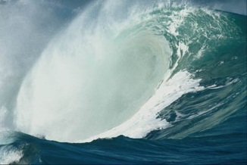**7**.Плывем дальше. Дно Тихого океана постоянно сотрясают подземные толчки.

Ежегодно возникают сотни тысяч цунами (большая волна). Но, к счастью, далеко не все они приводят к катастрофам. Волна может двигаться со скоростью 200 м/с и пересекать весь Тихий океан всего за 12 часов. Такие волны могут иметь огромную длину и большую разрушительную силу.

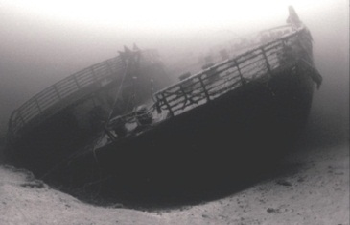Если какой-нибудь корабль попадет в цунами, то может произойти катастрофа. Перед нами корабль, который, возможно, попал в катастрофу.

Ребята, как вы думаете, что можно найти на затонувшем корабле?

( дети дают свои варианты ответов).

А я нашла пергамент.

Здесь какая – то надпись. Но, многие

буквы смыты морской соленой водой.

A : C = A

B D

Посмотрите, что осталось.

Давайте восстановим эту запись.

( 1 ученик пишет на доске)

Ребята, эта запись мне очень напоминает правило деления обыкновенных дробей. Давайте вспомним и проговорим это правило. ( Дети проговаривают правило).

**8.**. Итак, ребята, наше путешествие подошло к концу. Мы увидели много нового и узнали много интересного. Но пора возвращаться домой. Нас ждут родные берега. Вот мы и дома. Перед вами ваш родной город Сосновый Бор . Это значит, что наш корабль снова превратился в класс. На этом наш урок закончен.

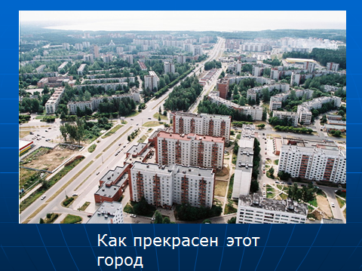

Рефлексия (итог урока).

Ребята, давайте подведем итог нашего урока. Выставляются оценки за урок.

Домашнее задание:

1) Повторить правила по теме «Деление».

2) Придумать и решить задачу на деление дробей.